Межгосударственный стандарт ГОСТ 8.156-83
"Государственная система обеспечения единства измерений. Счетчики холодной воды. Методы и средства поверки"
(утв. постановлением Госстандарта СССР от 19 июля 1983 г. N 3355)

State system for ensuring the uniformity of measurements. Cold water meters. Verification methods and means

Срок введения установлен с 1 июля 1985 г.
Взамен ГОСТ 8.156-75

Настоящий стандарт распространяется на счетчики холодной воды (далее - счетчики) по ГОСТ 6019-83 и ГОСТ 14167-83, а также счетчики, выпускаемые по нормативно-технической документации, и устанавливает методы и средства их первичной и периодической поверок.
По методике настоящего стандарта поверяют счетчики типов СХВК, ВКОС, ВКСМ, ВВ, УВК, ВТ и др., изготовленные до введения в действие ГОСТ 6019-83 и ГОСТ 14167-83, и импортные счетчики с аналогичными метрологическими характеристиками, которые соответствуют требованиям вышеуказанных стандартов.

1. Операции и средства поверки

1.1. При проведении поверки должны быть выполнены следующие операции:
внешний осмотр (п. 3.1);
проверка герметичности (п. 3.2);
определение относительной погрешности (п. 3.4).
1.2. При проведении поверки должны быть применены следующие средства.
1.2.1. При поверке счетчиков по ГОСТ 6019-83 - поверочная установка для поверки методом измерения объема (см. приложение 1) с основной погрешностью при 1 и 2-м поверочных расходах жидкости (далее - расход) не более +-0,5%; на 3-м - 1,25%.
1.2.2. При поверке счетчиков по ГОСТ 14167-83, а также счетчиков типов СХВК, ВКОС, ВКМС, ВВ, УВК, ВТ и др. - поверочная установка для поверки методом измерения объема (см. обязательное приложение 2) или поверочная установка для поверки методом измерения массы (см. обязательное приложение 3) с основной погрешностью при 1 и 2-м поверочных расходах не более +-0,5%; на 3-м - 1%.
1.2.3. При поверке счетчиков по ГОСТ 6019-83, ГОСТ 14167-83 и типов СХВК, ВКОС, ВКМС, ВВ, УВК, ВТ и др.:
показывающий манометр класса 1 с диапазоном измерения давления 0-2,5 МПа (0-25 кгс/см2) по ГОСТ 2405-88;
термометр с ценой деления 1°С и диапазоном измерения температур 0-100°С по ГОСТ 28498-90;
аспирационный психрометр;
гидравлический пресс со статическим давлением до 2 МПа (20 кгс/см2);
мембранный метеорологический барометр по НТД;
портативная вычислительная машина типа "Электроника БЗ-18М" или "Искра".
1.3. Для проведения периодической поверки счетчиков допускается применять передвижную поверочную установку, аттестованную государственной метрологической службой, погрешность которой должна быть не более погрешности поверочных установок, указанных в пп. 1.2.1 и 1.2.2.
1.4. Все образцовые средства поверки должны быть поверены (аттестованы) государственной метрологической службой и иметь действующее свидетельство о поверке.
1.5. Допускается применять другие средства поверки, прошедшие метрологическую аттестацию в органах государственной метрологической службы, удовлетворяющие по точности требованиям настоящего стандарта и обеспечивающие соотношение погрешностей образцовых и рабочих средств измерения не более 1:3.

2. Условия поверки и подготовка к ней

2.1. При проведении поверки должны быть соблюдены следующие условия:
температура воды 5-40°С;
температура окружающего воздуха 5-50°С;
относительная влажность окружающего воздуха 30-80%;
атмосферное давление 84-106,7 кПа;
измерение температуры в течение поверки не должно превышать 5°С;
отсутствие вибрации, тряски и ударов, влияющих на работу счетчика;
рабочее положение - в соответствии с инструкцией по эксплуатации.
Температуру воды измеряют в начале и конце поверки непосредственно в образцовой мере вместимости.
2.1.1. Крыльчатые счетчики к трубопроводам поверочной установки следует присоединять через переходные или промежуточные патрубки, длина которых должна быть не менее двух диаметров условного прохода счетчика.
2.1.2. Счетчики должны быть установлены на испытательном стенде по одному или последовательно по несколько штук. Число счетчиков в группе должно обеспечивать возможность их поверки при наибольшем поверочном расходе. Счетчики должны иметь одинаковый диаметр условного прохода. Стрелка на корпусе счетчика должна совпадать с направлением потока воды.
2.1.3. При последовательной установке на испытательном стенде турбинных счетчиков перед первым из них должен быть установлен патрубок, длина которого должна быть не менее пяти диаметров условного прохода счетчика, после каждого последующего - патрубок, длиной не менее одного диаметра условного прохода счетчика.
2.1.4. Питание поверочных установок следует осуществлять от стационарного водопровода, напорного бака или при помощи центробежных насосов. При наличии пульсаций давления в линии, подающей воду к счетчикам, необходимо установить ресивер или иное устройство, сглаживающее пульсации.
2.1.5. Минимальный объем воды, пропускаемой через счетчик при поверке и при каждом поверочном расходе, не должен быть меньше значений, указанных в табл. 1 для счетчиков по ГОСТ 6019-83, в табл. 2 - для счетчиков типов СХВК, ВКОС, ВК, СМ, ВВ, УВК, ВТ и др. и в табл. 3 - для счетчиков по ГОСТ 14167-83.

Таблица 1

─────────────┬──────────────┬────────────────────────────────────────────
Диаметр │ Минимальный │ Минимальный объем воды за пропуск при
условного │ объем воды, │ расходе, м3
прохода, мм │пропущенной за├──────────────┬─────────────┬───────────────
│время поверки,│ 1-м │ 2-м │ 3-м
│ м3 │ │ │
─────────────┼──────────────┼──────────────┼─────────────┼───────────────
15 │ 0,0275 │ 0,02 │ 0,005 │ 0,0025
├──────────────┼──────────────┼─────────────┼───────────────
20 │ 0,0650 │ 0,05 │ 0,010 │ 0,0050
│ │ │ │
25 │ │ │ │
├──────────────┼──────────────┼─────────────┼───────────────
32 │ 0,1300 │ 0,10 │ 0,020 │ 0,0100
│ │ │ │
40 │ 0,2750 │ 0,20 │ 0,050 │ 0,0250
│ │ │ │
50 │ 0,3500 │ 0,20 │ 0,100 │ 0,0500
│ │ │ │

Таблица 2

─────────────┬──────────────┬────────────────────────────────────────────
Диаметр │ Минимальный │ Минимальный объем воды за пропуск при
условного │ объем воды, │ расходе, м3
прохода, мм │пропущенной за├──────────────┬─────────────┬───────────────
│время поверки,│ 1-м │ 2-м │ 3-м
│ м3 │ │ │
─────────────┼──────────────┼──────────────┼─────────────┼───────────────
От 15 до 25 │ 0,25* │ 0,1 │ │ 0,05
│ │ │ 0,1 │
│ ├──────────────┤ ├───────────────
" 15 " 40 │ 0,40** │ 0,2 │ │ 0,10
│ │ │ │
" 32 " 40 │ 0,40 │ │ │
│ ├──────────────┼─────────────┼───────────────
" 50 " 80 │ 2,50 │ 1,0 │ 1,0 │ 0,50
│ │ │ │
" 100 " 300 │ 25,00 │ 10,0 │ 10,0 │ 5,00
│ │ │ │

______________________________
* При использовании поверочной установки с образцовой мерой вместимостью 0,11 м3.
** При использовании поверочной установки с образцовой мерой вместимостью 0,22 м3.

Таблица 3

────────────────┬─────────────────┬──────────────────────────────────────
Диаметр │Минимальный объем│Минимальный объем воды за пропуск при
условного │воды, пропущенной│ расходе, м3
прохода, мм │за время поверки,├────────────┬───────────┬─────────────
│ м3 │ 1-м │ 2-м │ 3-м
────────────────┼─────────────────┼────────────┼───────────┼─────────────
65; 80 │ 1,2 │ 0,5 │ 0,5 │ 0,2
│ │ │ │
100 │ 8,0 │ 5,0 │ 2,0 │ 1,0
│ │ ├───────────┼─────────────
150 │ 12,0 │ 5,0 │ │
200; 250 │ 17,0 │ 10,0 │ 5,0 │ 2,0
│ │ │ │

2.1.6. Перед проведением поверки должны быть выполнены следующие подготовительные работы:
подготавливают к работе поверочную установку и измерительные приборы согласно инструкции по монтажу и эксплуатации;
устанавливают счетчик или группу счетчиков на испытательном стенде поверочной установки;
проверяют герметичность соединений счетчиков с трубопроводами и между собой. Проверку проводят давлением воды в системе при открытом запорном устройстве перед счетчиком и закрытом устройстве после него;
пропускают воду через счетчики при максимальном поверочном расходе с целью удаления воздуха из системы.

3. Проведение поверки

3.1. Внешний осмотр
3.1.1. При внешнем осмотре счетчиков, выпускаемых из производства или после ремонта, должно быть установлено соответствие их внешнего вида требованиям ГОСТ 6019-83 или ГОСТ 14167-83, а счетчиков типов СХВК, ВКОС, ВКМС, ВВ, УВК, ВТ и др. - требованиям технической документации, утвержденной в установленном порядке.
3.1.2. При внешнем осмотре счетчиков, находящихся в эксплуатации, проверяют:
соответствие комплектности требованиям нормативно-технической документации на счетчик конкретного типа;
состояние лакокрасочного покрытия;
четкость изображения надписей на маркировочной табличке, а также цифр и отметок на циферблате и роликах отсчетного устройства;
отсутствие пятен, трещин и сколов, влияющих на считывание показаний на циферблате;
отсутствие загрязнений на стекле, закрывающем циферблат и отсчетное устройство;
наличие стрелки, указывающей направление потока воды.
3.2. Проверка герметичности
3.2.1. Герметичность счетчиков проверяют созданием гидравлическим прессом в рабочей полости давления 1,6 МПа (16 кгс/см2). Результаты проверки считают удовлетворительными, если после выдержки в течение 15 мин в местах соединений и корпусе не наблюдается отпотеваний, каплепадений или течи воды. Падение давления по манометру не допускается.

Примечания:
1. При выпуске из производства или после ремонта герметичность счетчиков предприятие-изготовитель или предприятие, производящее ремонт, подтверждает актом.
2. Для исключения возможности выпуска из производства или после ремонта негерметичных счетчиков представитель территориального органа Госстандарта должен проверить герметичность 10% счетчиков, предъявленных на государственную поверку. В случае негерметичности какого-либо счетчика из отобранной партии всю партию счетчиков подвергают проверке на герметичность.

3.3. В случае несоответствия счетчиков какому-либо требованию пп. 3.1 и 3.2 счетчики считают непригодными к эксплуатации и дальнейшей поверке не подлежат.
3.4. Определение относительной погрешности
3.4.1. Относительную погрешность счетчиков определяют при трех поверочных расходах (номинальном, переходном и минимальном), указанных в табл. 4-9.
При каждом расходе необходимо выполнить одно измерение. При этом не допускается усреднять погрешность, определенную при различных расходах.

Примечание. Максимальный расход Q_max - наибольший расход, при котором счетчик может работать кратковременно, но не более 1 ч в сутки. Номинальный расход Q_ном - расход, равный половине максимального. Эксплуатационный расход Q_э - рекомендуемый расход, при котором счетчик может работать непрерывно, круглосуточно. Переходный расход Q_п - расход, при котором счетчик имеет относительную погрешность +-2%, а ниже этого расхода счетчик имеет относительную погрешность +-5%; для счетчиков типов СХВК, ВКОС, ВКМС и ВВ - +-3%. Минимальный расход Q_min - наименьший расход, при котором счетчик имеет погрешность +-5% и ниже которого погрешность не нормируют.

Поверочные расходы для крыльчатых счетчиков по ГОСТ 6019-83 приведены в табл. 4.

Таблица 4

──────────────┬─────────────────────────────────────────────────────────────────────────────────────
Диаметр │ Поверочный расход, м3/ч
условного ├───────────────────────────┬───────────────────────────┬─────────────────────────────
прохода, мм │ 1-й │ 2-й │ 3-й
├─────────────┬─────────────┼─────────────┬─────────────┼──────────────┬──────────────
│ Q_ном │ Пред. откл. │ Q_ном │ Пред. откл. │ Q_ном │ Пред. откл.
──────────────┼─────────────┼─────────────┼─────────────┼─────────────┼──────────────┼──────────────
15 │ 1,50 │ -0,15 │ 0,15 │ +0,015 │ 0,03 │ + 0,003
──────────────┼─────────────┼─────────────┼─────────────┼─────────────┼──────────────┼──────────────
20 │ 2,50 │ -0,25 │ 0,25 │ + 0,025 │ 0,05 │ +0,005
──────────────┼─────────────┼─────────────┼─────────────┼─────────────┼──────────────┼──────────────
25 │ 3,50 │ -0,35 │ 0,35 │ + 0,035 │ 0,07 │ +0,007
──────────────┼─────────────┼─────────────┼─────────────┼─────────────┼──────────────┼──────────────
32 │ 5,00 │ -0,50 │ 0,50 │ +0,050 │ 0,10 │ + 0,010
──────────────┼─────────────┼─────────────┼─────────────┼─────────────┼──────────────┼──────────────
40 │ 8,00 │ -0,80 │ 0,80 │ + 0,080 │ 0,16 │ + 0,016
──────────────┼─────────────┼─────────────┼─────────────┼─────────────┼──────────────┼──────────────
50 │ 15,00 │ - 1,50 │ 1,50 │ + 0,150 │ 0,30 │ +0,030
│ │ │ │ │ │

Поверочные расходы для турбинных счетчиков по ГОСТ 14167-83 приведены в табл. 5.

Таблица 5

──────────────┬─────────────────────────────────────────────────────────────────────────────────────
Диаметр │ Поверочный расход, м3/ч
условного ├───────────────────────────┬────────────────────────────┬────────────────────────────
прохода, мм │ 1-й │ 2-й │ 3-й
├─────────────┬─────────────┼─────────────┬──────────────┼─────────────┬──────────────
│ Q_ном │ Пред. откл. │ Q_ном │ Пред. откл. │ Q_ном │ Пред. откл.
──────────────┼─────────────┼─────────────┼─────────────┼──────────────┼─────────────┼──────────────
65 │ 35,0 │ + 3,5 │ 6,0 │ +0,60 │ 1,5 │ +0,15
──────────────┼─────────────┼─────────────┼─────────────┼──────────────┼─────────────┼──────────────
80 │ 55,0 │ +-5,5 │ 8,0 │ + 1,00 │ 2,0 │ +0,20
──────────────┼─────────────┼─────────────┼─────────────┼──────────────┼─────────────┼──────────────
100 │ 90,0 │ +-9,0 │ 12,0 │ + 1,20 │ 3,0 │ + 0,30
──────────────┼─────────────┼─────────────┼─────────────┼──────────────┼─────────────┼──────────────
150 │ 175,0 │ +-17,5 │ 20,0 │ + 2,00 │ 4,0 │ +0,40
──────────────┼─────────────┼─────────────┼─────────────┼──────────────┼─────────────┼──────────────
200 │ 300,0 │ +-30,0 │ 50,0 │ + 5,00 │ 6,0 │ +0,60
──────────────┼─────────────┼─────────────┼─────────────┼──────────────┼─────────────┼──────────────
250 │ 500,0 │ +-50,0 │ 80,0 │ + 8,00 │ 15,0 │ +1,50
│ │ │ │ │ │

Поверочные расходы для крыльчатых счетчиков типа УВК приведены в табл. 6.

Таблица 6

───────────────────┬─────────────────────────────────────────────────────
Диаметр условного │ Поверочный расход, м3/ч
прохода, мм │
├─────────────────┬────────────────┬──────────────────
│ 1-й │ 2-й │ 3-й
───────────────────┼─────────────────┼────────────────┼──────────────────
15 │ 1,5 │ 0,15 │ 0,04
───────────────────┼─────────────────┼────────────────┼──────────────────
20 │ 2,5 │ 0,25 │ 0,06
───────────────────┼─────────────────┼────────────────┼──────────────────
25 │ 3,5 │ 0,35 │ 0,08
───────────────────┼─────────────────┼────────────────┼──────────────────
32 │ 5,0 │ 0,50 │ 0,10
───────────────────┼─────────────────┼────────────────┼──────────────────
40 │ 10,0 │ 1,00 │ 0,17
│ │ │

Поверочные расходы для крыльчатых счетчиков типов СХВК, ВКОС и ВКСМ приведены в табл. 7.

Таблица 7

───────────────────┬─────────────────────────────────────────────────────
Диаметр условного │ Поверочный расход, м3/ч
прохода, мм │
├─────────────────┬────────────────┬──────────────────
│ 1-й │ 2-й │ 3-й
───────────────────┼─────────────────┼────────────────┼──────────────────
15 │ 1,5 │ 0,3 │ 0,15
───────────────────┼─────────────────┼────────────────┼──────────────────
20 │ 2,5 │ 0,5 │ 0,25
───────────────────┼─────────────────┼────────────────┼──────────────────
25 │ 3,5 │ 0,7 │ 0,35
───────────────────┼─────────────────┼────────────────┼──────────────────
32 │ 5,0 │ 1,0 │ 0,50
───────────────────┼─────────────────┼────────────────┼──────────────────
40 │ 10,0 │ 2,0 │ 1,00
│ │ │

Поверочные расходы для турбинных счетчиков типа ВТ приведены в табл. 8.

Таблица 8

────────────────────┬────────────────────────────────────────────────────
Диаметр условного │ Поверочный расход, м3/ч
прохода, мм │
├────────────────┬────────────────┬──────────────────
│ 1-й │ 2-й │ 3-й
────────────────────┼────────────────┼────────────────┼──────────────────
50 │ 15 │ 4 │ 1,6
────────────────────┼────────────────┼────────────────┼──────────────────
80 │ 42 │ 10 │ 3,0
────────────────────┼────────────────┼────────────────┼──────────────────
100 │ 70 │ 15 │ 4,5
────────────────────┼────────────────┼────────────────┼──────────────────
150 │ 150 │ 30 │ 7,0
│ │ │

Поверочные расходы для турбинных счетчиков типа ВВ приведены в табл. 9.
3.4.2. Относительную погрешность счетчиков по ГОСТ 6019-83 определяют сравнением результатов измерения одного и того же объема воды поверяемым счетчиком и образцовой мерой вместимости поверочной установки (см. приложение 1). Объем воды, измеренный счетчиком, определяют за каждый пропуск воды через счетчик по числу импульсов, сосчитанных узлом съема сигналов и зарегистрированных счетчиком импульсов.

Таблица 9

────────────────────┬────────────────────────────────────────────────────
Диаметр условного │ Поверочный расход, м3/ч
прохода, мм │
├────────────────┬────────────────┬──────────────────
│ 1-й │ 2-й │ 3-й
────────────────────┼────────────────┼────────────────┼──────────────────
50 │ 15 │ 5 │ 3
────────────────────┼────────────────┼────────────────┼──────────────────
80 │ 42 │ 10 │ 7
────────────────────┼────────────────┼────────────────┼──────────────────
100 │ 70 │ 20 │ 10
────────────────────┼────────────────┼────────────────┼──────────────────
150 │ 150 │ 30 │ 15
────────────────────┼────────────────┼────────────────┼──────────────────
200 │ 265 │ 45 │ 25
────────────────────┼────────────────┼────────────────┼──────────────────
250 │ 410 │ 80 │ 45
────────────────────┼────────────────┼────────────────┼──────────────────
300 │ 600 │ 140 │ 90
│ │ │

Примечания:
1. Допускаемые отклонения поверочных расходов, указанных в табл. 6 и 7: 1-го - минус 10%; 2 и 3-го - плюс 10%; и в табл. 8 и 9 для всех расходов +-10%.
2. Относительную погрешность счетчиков типов, не указанных в табл. 4-9, определяют при 3 следующих поверочных расходах:
1-й - номинальный +-0,1 номинального;
2-й - переходный +0,1 переходного;
3-й - минимальный +0,1 минимального.
Относительную погрешность счетчика Дельта_i в процентах вычисляют по формуле

V - V
с обр
Дельта = ─────────── х 100, (1)
i V
обр

где V - объем воды по поверяемому счетчику, м3, равный KN (где К -
с передаточный коэффициент счетчика;
N - число импульсов, зарегистрированное счетчиком импульсов);
V - объем воды по образцовому средству, м3.
обр

Значения передаточных коэффициентов К в зависимости от диаметра условного прохода D_у приведены в табл. 10.

Таблица 10

─────────────┬─────────────┬─────────────┬──────────────┬─────────────┬─────────────┬───────────────
D_у │ 15 │ 20 │ 25 │ 32 │ 40 │ 50
─────────────┼─────────────┼─────────────┼──────────────┼─────────────┼─────────────┼───────────────
К │ 0,0120 │ 0,01543 │ 0,01786 │ 0,0262 │ 0,04893 │ 0,11074
│ │ │ │ │ │

Относительная погрешность счетчика находится в пределах +-2% при 1 и 2-м поверочных расходах (номинальном и 0,1 номинального) и +-5% - при 3-м поверочном расходе (0,02 номинального).
3.4.3. Относительную погрешность всех счетчиков определяют по результатам измерения объема воды, пропущенного через счетчик в образцовую меру вместимости установки (см. обязательное приложение 2). При этом объем воды, измеренный счетчиком, определяют по разности показаний счетчика перед и после каждого пропуска воды через счетчик.
3.4.4. Относительную погрешность счетчика Дельта_i в процентах вычисляют по формуле

V - V
с обр
Дельта = ─────────── х 100, (2)
i V
обр

где V - объем воды по поверяемому счетчику, м3;
c

V - объем воды, поступившей в образцовую меру вместимости
обр установки, м3.

3.4.5. Относительная погрешность счетчиков при выпуске из производства и после ремонта должна находиться в пределах:

при 1 и 2-м поверочных расходах ............................. +-2%
при 3-м поверочном расходе:
счетчиков по ГОСТ 6109-83, ГОСТ 14167-83
и счетчиков типов УВК и ВТ и др. ............................ +-5%
счетчиков типов СХВК, ВКОС, ВКМС и ВВ ....................... +-3%

3.4.6. Относительную погрешность счетчиков Дельта(э)_д по ГОСТ 6019-83 и ГОСТ 14167-83, находящихся в эксплуатации, определяют по формуле

э
Дельта = +-(|Дельта | + 0,17t), (3)
д д

где Дельта - допускаемая относительная погрешность счетчика при выпуске
д из производства и после ремонта;
t - время эксплуатации, тыс. ч.

Счетчики считают пригодными, если Дельта(э)_д =< 2Дельта_д.
3.4.7. Относительную погрешность счетчиков Дельта_и по ГОСТ 6019-83 и ГОСТ 14167-83 при выпуске из производства и после ремонта допускается оценивать как среднеинтегральную относительную погрешность по формуле

n
Дельта = Сумма Дельта P , (4)
и i=1 i i

где Дельта - значение относительной погрешности при i-м расходе;
i
P - весовой коэффициент, являющийся относительным объемом воды,
i измеренным при i-м расходе (Q_i), или изменением расхода по
заданной весовой функции при помощи специального задающего
устройства. При этом число импульсов, зарегистрированное
крыльчатым счетчиком, должно быть не менее 1000, а турбинным -
250.

Значения весовых коэффициентов счетчиков по ГОСТ 6019-83 представлены в табл. 11, а счетчиков по ГОСТ 14167-83 - в табл. 12.

Таблица 11

───────────────┬───────────┬──────────┬──────────┬──────────┬────────────
Q_i, % │ 2 │ 10 │ 20 │ 60 │ 100
номинального │ │ │ │ │
расхода │ │ │ │ │
───────────────┼───────────┼──────────┼──────────┼──────────┼────────────
Р_i │ 0,02 │ 0,02 │ 0,08 │ 0,23 │ 0,65
│ │ │ │ │

Таблица 12

───────────────┬───────────┬──────────┬──────────┬──────────┬────────────
Расход, м3/ч │ Q_min │ Q_н │ Q_э │ 0,75 Q_д │ Q_д
───────────────┼───────────┼──────────┼──────────┼──────────┼────────────
P_i │ 0,02 │ 0,03 │ 0,20 │ 0,31 │ 0,44
│ │ │ │ │

где Q_д - расход при потере давления 0,01 МПа (0,1 кгс/см2).

Пределы среднеинтегральной погрешности Дельта_ди: для счетчиков по ГОСТ 6019-83 +-2,10%, для счетчиков по ГОСТ 14167-83 +-2,25%.
3.4.8. Среднеинтегральную относительную погрешность счетчиков Дельта(э)_ди по ГОСТ 6019-83 и ГОСТ 14167-83, находящихся в эксплуатации, определяют по формуле

э
Дельта = +-(|Дельта | + 0,17t),
ди ди

где Дельта - допускаемая среднеинтегральная относительная погрешность
ди счетчиков при выпуске из производства и после ремонта.

Счетчики считают пригодными, если Дельта(э)_ди =< 2Дельта ди.

4. Оформление результатов поверки

4.1. При положительных результатах государственной поверки пломбы с оттиском поверительного клейма навешивают в местах, препятствующих доступу к механизму указателя суммарного учета и регулирующему устройству счетчика. Результаты поверки заносят в паспорт и удостоверяют подписью государственного поверителя и оттиском поверительного клейма.
4.2. Результаты поверки счетчика заносят в протоколы, форма которых приведена в приложениях 4-6.
4.3. Счетчики, не удовлетворяющие требованиям настоящего стандарта, к выпуску и применению не допускают. Пломбы с оттиском клейма снимают, а запись в паспорте гасят.

Приложение 1
Обязательное

Основные требования,
характеристики и принципиальные схемы поверочных установок для поверки крыльчатых счетчиков воды по ГОСТ 6019-83

1. Поверочные установки должны состоять из измерительной части, включающей систему образцовых средств измерения объема воды, системы задания и измерения поверочных расходов, испытательного участка (стенда и системы измерений показаний поверяемых счетчиков), а также системы заправки и хранения воды и системы создания и стабилизации расхода воды.
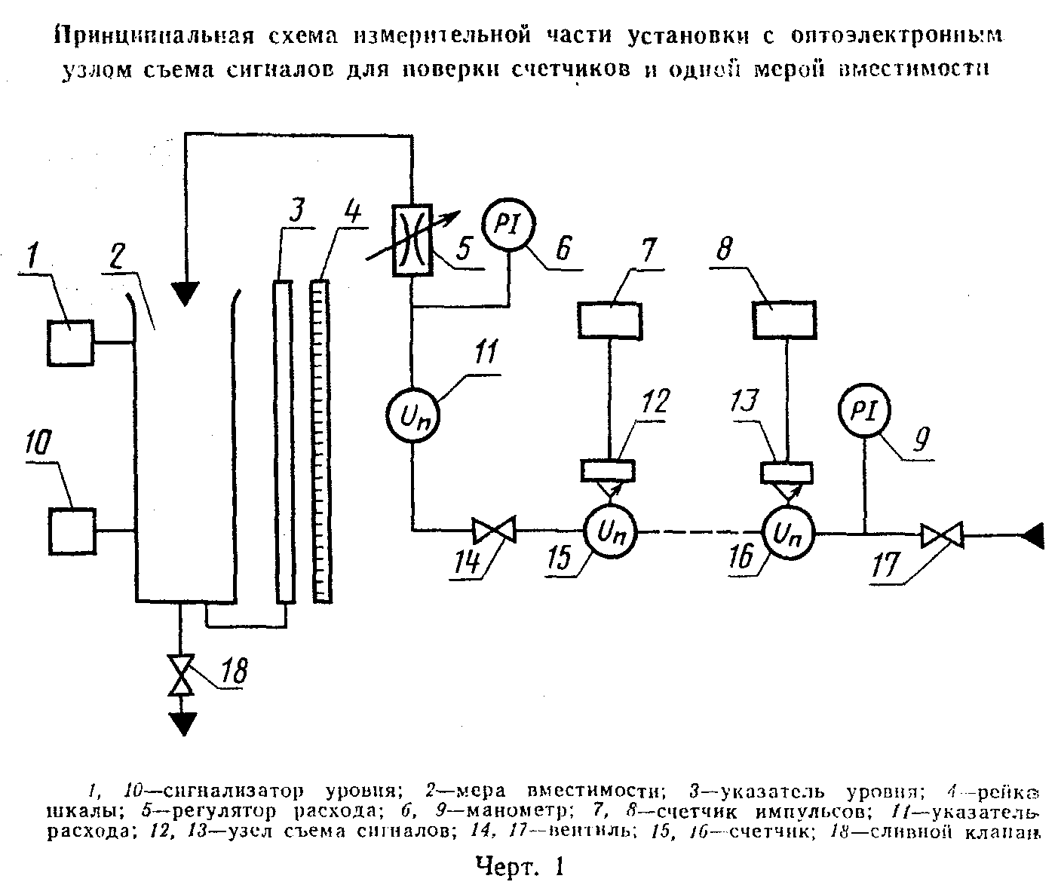

"Черт. 1. Принципиальная схема измерительной части установки с оптоэлектронным узлом съема сигналов для поверки счетчиков и одной мерой вместимости"

Принципиальная схема измерительной части установок приведена на черт. 1 и 2.
Принципиальная схема системы заправки и хранения воды, а также системы создания и стабилизации расхода воды приведена на черт. 3 и 4.
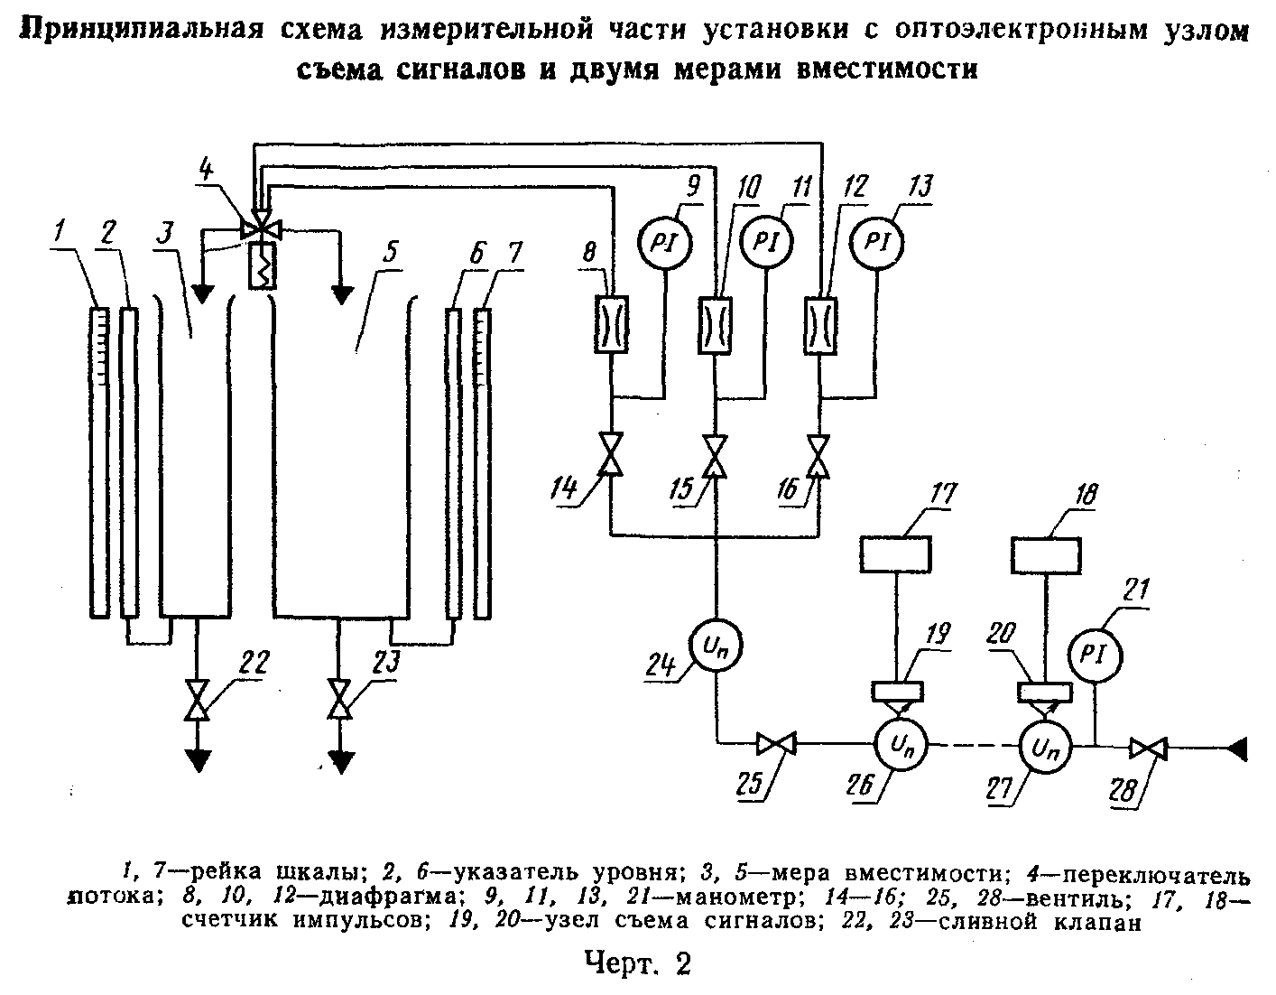

"Черт. 2. Принципиальная схема измерительной части установки с оптоэлектронным узлом съема сигналов и двумя мерами вместимости"
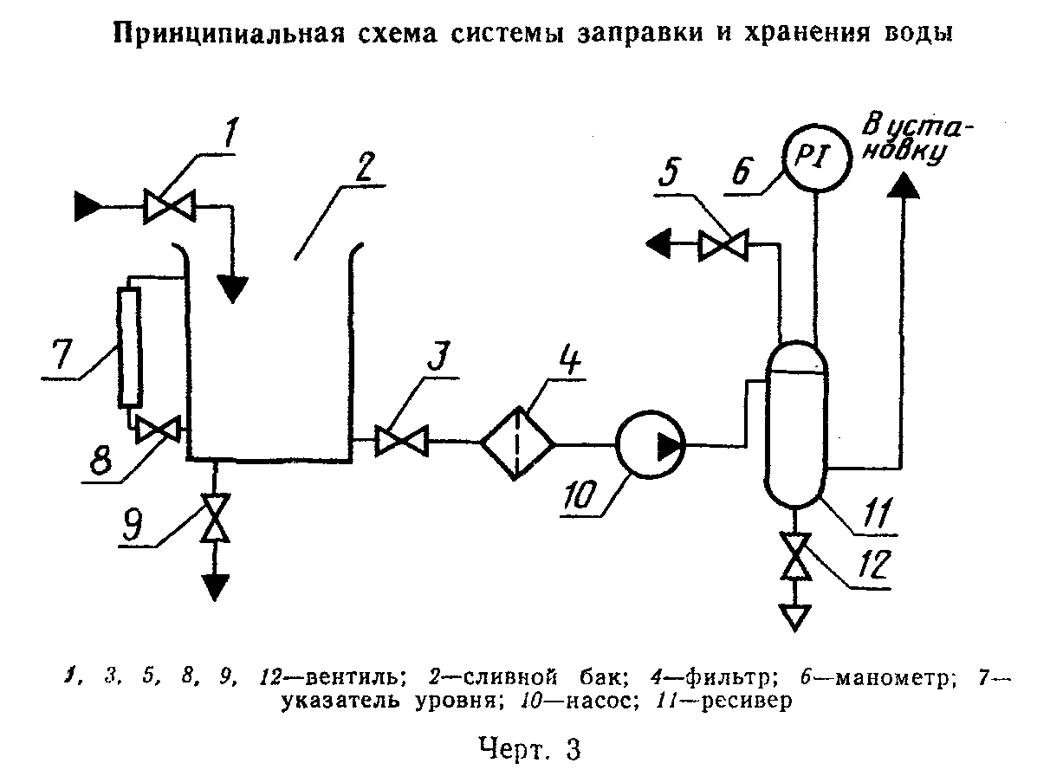

"Черт. 3. Принципиальная схема системы заправки и хранения воды"
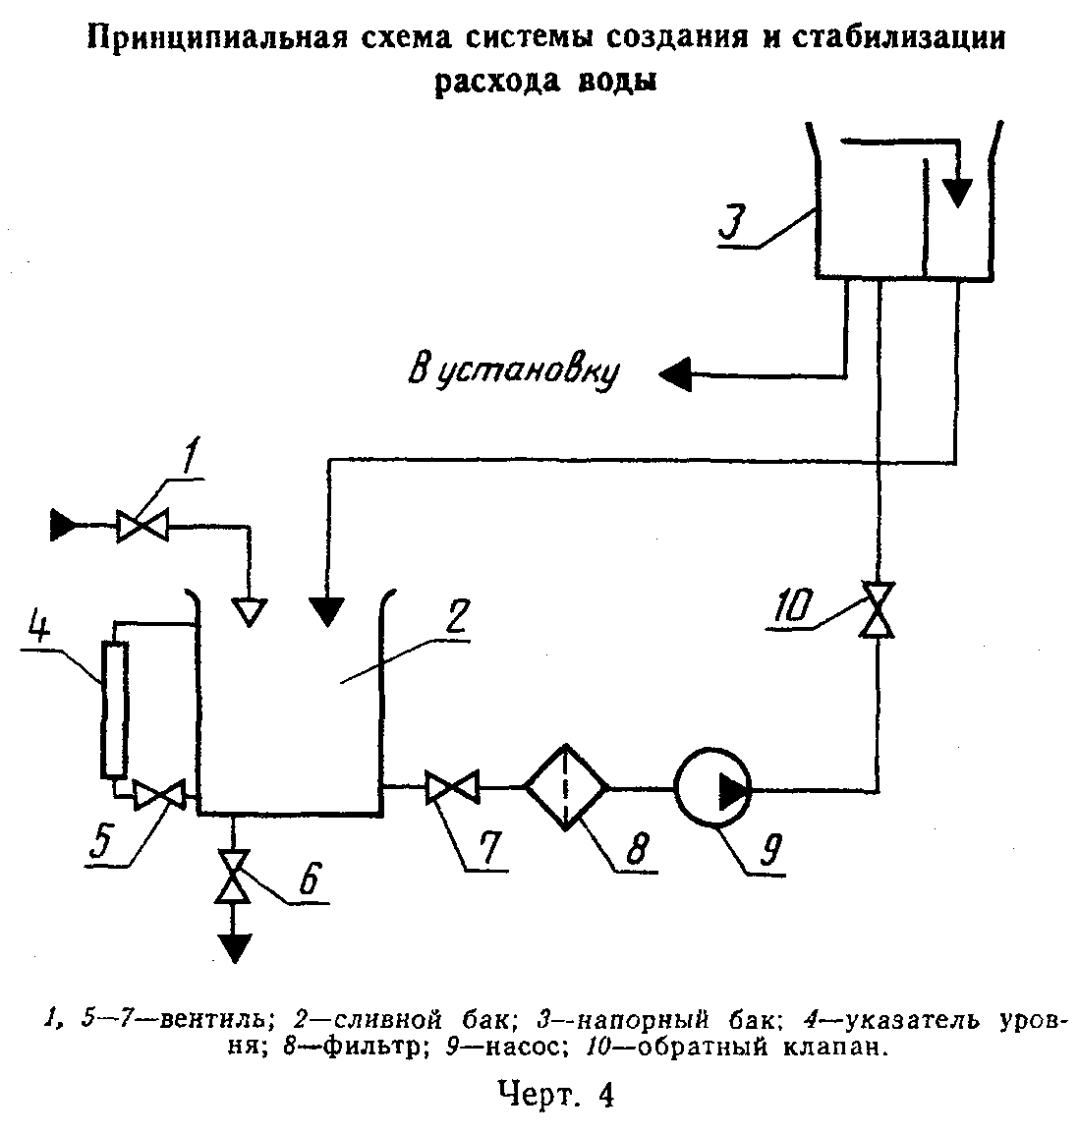

"Черт. 4. Принципиальная схема системы создания и стабилизации расхода воды"

Примечания:
1. Допускается в составе поверочной установки применять автоматизированные системы управления рабочей установки, измерения, регистрации и обработки результатов поверки.
2. Разработку и изготовление новых и реконструкцию действующих поверочных установок следует производить по согласованию с органами государственной метрологической службы на всех стадиях проектирования и изготовления.
2. Система образцовых средств измерения объема жидкости должна состоять из одной меры вместимости, оснащенной сигнализаторами уровня, фиксирующими контрольный объем воды, пропущенный через поверяемые счетчики (см. черт. 1) или двумя мерами вместимости, оснащенных переключателем потока жидкости (см. черт. 2). В случае оснащения установки двумя мерами вместимости каждая из них может выполнять функции пролетной вместимости в зависимости от расхода, на котором поверяют счетчики.
3. Образцовая мера вместимости поверочной установки представляет собой металлический резервуар, оборудованный спускным клапаном, стеклянной трубкой и рейкой со шкалой, отвесом или уровнем. Она может быть цилиндрической или прямоугольной, при этом для небольших мер цилиндрическая форма является наиболее предпочтительной. Образцовую меру вместимости изготовляют из стальных листов или стальной трубы соответствующего диаметра. Стенки и дно ее должны иметь необходимую толщину или иметь силовой каркас, предохраняющий их от реформации при наполнении меры водой. Внутренняя и наружная поверхности стенок и дна должны быть покрыты водостойкой краской. При изготовлении меры из нержавеющей стали покрывать стенки краской необязательно. Поперечное сечение меры должно быть постоянным по высоте. Дно ее для сокращения времени слива должно быть выполнено в виде усеченного конуса или пирамиды и оборудовано сливным патрубком, установленным под клапаном. В мерах с плоским дном должно быть предусмотрено отверстие, обеспечивающее полное удаление воды из бака при его чистке и промывке.
4. Номинальные вместимости мер в зависимости от диаметра условного прохода счетчиков должны быть не менее пропускаемых через поверяемые счетчики объемов воды, указанных в табл. 1 настоящего стандарта. Например, меры для поверки счетчиков с условным проходом 32 мм должны быть вместимостью не менее 20 и 100 л.
5. Поперечные сечения мер вместимости или их горловины должны быть таких размеров, чтобы высота столба жидкости с объемом, равным наибольшей допускаемой погрешности (по отношению к номинальной вместимости), составляла не менее 4 мм.
Размеры образцовых мер и требования к разметке их шкал приведены в таблице.
6. Рейки шкалы должны быть цельными, изготовленными из коррозионностойкого материала, и иметь жесткую конструкцию. Поверхность шкалы должна быть гладкой, иметь четкие отметки и цифры. Разметка шкал должна быть выполнена по всей высоте или иметь нулевую отметку и отметки в пределах 45-55 и 90-110% номинальной вместимости меры. Погрешность меры вместимости на числовых отметках шкалы не должна выходить за пределы +-0,2% номинальной вместимости меры. Рейки располагают с одной или двух сторон водомерной трубки и крепят к кронштейнам меры посредством винтов с потайной головкой. В верхней части рейки (в торец крепежного винта и рейки) должна быть заподлицо укреплена пробка из меди или ее сплавов для нанесения на нее оттиска поверительного клейма. Рейки для удобства и увеличения точности отсчета могут быть снабжены указателем (визиром, произвольно переставляемым по всей длине).
7. Мера вместимости должна быть оборудована сливным клапаном, позволяющим осуществлять быстрое или постепенное ее опорожнение. Сливной клапан должен быть расположен так, чтобы при опорожнении меры уровень оставшейся в ней воды автоматически устанавливался на нулевой отметке шкалы рейки. Управление работой клапана осуществляют ручным, гидравлическим, пневматическим или электрическим приводом.
8. Мера вместимости должна быть снабжена отвесом с нитью не менее 1000 мм или двумя уровнями, расположенными взаимно перпендикулярно к верхней кромке меры. Она должна быть установлена на прочном, не изменяющем своего положения основании, устроенном так, чтобы под мерой оставалось свободное пространство, обеспечивающее возможность наблюдения за герметичностью сливных клапанов.
9. Система задания и измерения поверочных расходов должна обеспечивать пропуск контрольного объема воды через поверяемые счетчики при поверочных расходах, указанных в табл. 4 настоящего стандарта, точность поддержания которых должна быть не хуже +-2%. При этом погрешность задания поверочных расходов не должна превышать плюс 10% значения 2 и 3-го поверочных расходов и минус 10% - значения 1-го поверочного расхода.
10. В качестве задатчика поверочных расходов можно применять набор параллельно соединенных сужающих устройств (диафрагм или сопел), как показано на черт. 2, или регулировочный вентиль, как показано на черт. 1, позволяющих поверять счетчики в соответствии с п. 3.4.2 настоящего стандарта.
11. Для измерения поверочных расходов следует применять измерительные устройства, например, расходомеры типа ШРТ, "Сатурн" или другие средства, позволяющие контролировать расход с погрешностью не хуже +-2%.
12. Испытательный участок-стенд должен быть оборудован зажимным или иными устройствами для крепления счетчиков к трубопроводам установки. Счетчики при поверке следует устанавливать на стенде горизонтально в соответствии с требованиями п. 2.1.2 настоящего стандарта.

Разметка баков для водосчетчиков по ГОСТ 6019-63#

──────────┬─────────────────────────────────┬────────────┬───────────────
Диаметр │ Вместимость меры, м3, не менее │Высота 1 дм,│ Цена
условного├───────────────┬─────────────────┤ мм │ наименьшего
прохода │ номинальная │ размечаемая │ │деления шкалы,
счетчика,│ │ │ │ м3
мм │ │ │ │
──────────┼───────────────┼─────────────────┼────────────┼───────────────
15 │ 0,020 │0,018-0,022 │ 100 │ 0,00004
│ │ │ │
│ 0,005 │0,0045-0,0055 │ 400 │ 0,000011
│ │ │ │
│ - │0,00225-0,00275 │ - │ -
──────────┼───────────────┼─────────────────┼────────────┼───────────────
20, 25 │ 0,050 │0,045-0,056 │ 40 │ 0,0001
│ │ │ │
│ 0,010 │0,009-0,011 │ 200 │ 0,00002
│ │ │ │
│ - │0,0045-0,0055 │ - │ -
──────────┼───────────────┼─────────────────┼────────────┼───────────────
32 │ 0,100 │0,090- 0,110 │ 20 │ 0,0002
│ │ │ │
│ 0,020 │0,018-0,022 │ 100 │ 0,00004
│ │ │ │
│ - │0,009-0,011 │ - │ -
──────────┼───────────────┼─────────────────┼────────────┼───────────────
40 │ 0,200 │0,180-0,220 │ 10 │ 0,0004
│ │ │ │
│ 0,050 │0,045-0,055 │ 40 │ 0,0001
│ │ │ │
│ - │0,0225-0,0275 │ - │ -
──────────┼───────────────┼─────────────────┼────────────┼───────────────
50 │ 0,200 │0,080-0,220 │ 10 │ 0,0004
│ │ │ │
│ 0,100 │0,090-0,110 │ 20 │ 0,0002
│ │ │ │
│ - │0,045-0,055 │ - │ -
│ │ │ │

Продолжение

──────────┬────────────────────────────────┬─────────────────────────────
Диаметр │ Отметки шкалы, выделяемые │ Числовые отметки шкалы, м3
условного│ штрихом │
прохода │ │
счетчика,│ │
мм │ │
──────────┼────────────────────────────────┼─────────────────────────────
15 │0,0182; 0,0184; 0,0186 и т.д. │0,018; 0,019; 0,020 и т.д.
│ │
│0,00455; 0,00460; 0,00465 и т.д.│0,0045; 0,00475; 0,0050 и
│ │т.д.
│ │
│0,00230; 0,00235; 0,00240 и т.д.│0,00225; 0,00250; 0,00275
──────────┼────────────────────────────────┼─────────────────────────────
20, 25 │0,0455; 0,0460; 0,0465 и т.д. │0,045; 0,0475; 0,050 и т.д.
│ │
│0,0019; 0,0092; 0,0093 и т.д. │0,009; 0,0095; 0,010 и т.д.
│ │
│0,0046; 0,0047; 0,0048 и т.д. │0,0045; 0,0050; 0,0055
──────────┼────────────────────────────────┼─────────────────────────────
32 │0,091; 0,092; 0,093 и т.д. │0,090; 0,095; 0,100 и т.д.
│ │
│0,0182; 0,0184; 0,0186 и т.д. │0,018; 0,019; 0,020 и т.д.
│ │
│0,0092; 0,0094; 0,0096 и т.д. │0,009; 0,010; 0,011 и т.д.
──────────┼────────────────────────────────┼─────────────────────────────
40 │0,182; 0,184; 0,186 и т.д. │0,180; 0,190; 0,200 и т.д.
│ │
│0,455; 0,0460; 0,465 и т.д. │0,045; 0,475; 0,050 и т.д.
│ │
│0,0230; 0,0235; 0,0240 и т.д. │0,0225; 0,0250; 0,0275
──────────┼────────────────────────────────┼─────────────────────────────
50 │0,182; 0,184; 0,186 и т.д. │0,180; 0,190; 0,200 и т.д.
│ │
│0,091; 0,092; 0,093 и т.д. │0,090; 0,095; 0,100 и т.д.
│ │
│0,046; 0,047; 0,048 и т.д. │0,045; 0,050; 0,055
│ │

13. Трубопроводы, подводящие воду к счетчикам и отводящие ее в меру вместимости, должны быть расположены так, чтобы счетчики находились все время под заливом со стороны выхода. Подводящий трубопровод должен иметь диаметр не менее диаметра условного прохода поверяемых счетчиков.
Счетчики к трубопроводам установки следует присоединять в соответствии с требованиями п. 2.1.1 настоящего стандарта.
14. Система передачи показаний поверяемых счетчиков воды должна обеспечивать измерение числа импульсов, считываемых с "сигнальной" звездочки счетчика воды узлом съема сигнала и регистрируемых электронным счетчиком импульсов, с погрешностью, не превышающей +-0,2% при 1 и 2-м поверочных расходах и +-0,5% - при 3-м поверочном расходе.
Система заправки и хранения рабочей жидкости должна состоять из резервуара с необходимым запасом воды, оснащенного указателем уровня воды и арматурой для заправки и слива воды (черт. 3).
Система создания и стабилизации расхода воды должна обеспечивать постоянный напор на входе испытательного участка-стенда установки. Питание установки водой осуществляют непосредственно от насоса, в этом случае после него должен быть установлен ресивер или другое устройство, сглаживающее пульсации (черт. 3), или от напорного бака (черт. 4).
Автоматизированная система управления работой установки, регистрации и обработки результатов поверки обеспечивает автоматизированную поверку счетчиков при расходах, указанных в п. 3.4.2 настоящего стандарта, и представляет результаты поверки в форме, удобной для оперативной оценки качества поверяемых приборов. Исполнительными органами системы управления могут быть клапаны или вентили с гидравлическим, пневматическим или электрическим приводами.

Приложение 2
Обязательное

Основные требования,
предъявляемые к поверочным установкам для поверки счетчиков по ГОСТ 14167-83

Измерительная часть поверочной установки должна состоять из следующих элементов: средства измерения объема воды (образцовая мера вместимости), испытательного стенда, устройств и приборов для регулирования и измерения поверочных расходов.
Принципиальные схемы измерительной части поверочных установок для счетчиков с условными проходами от 15 до 25 мм приведены на черт. 1, от 50 до 80 мм на черт. 2, от 100 до 300 мм на черт. 3.
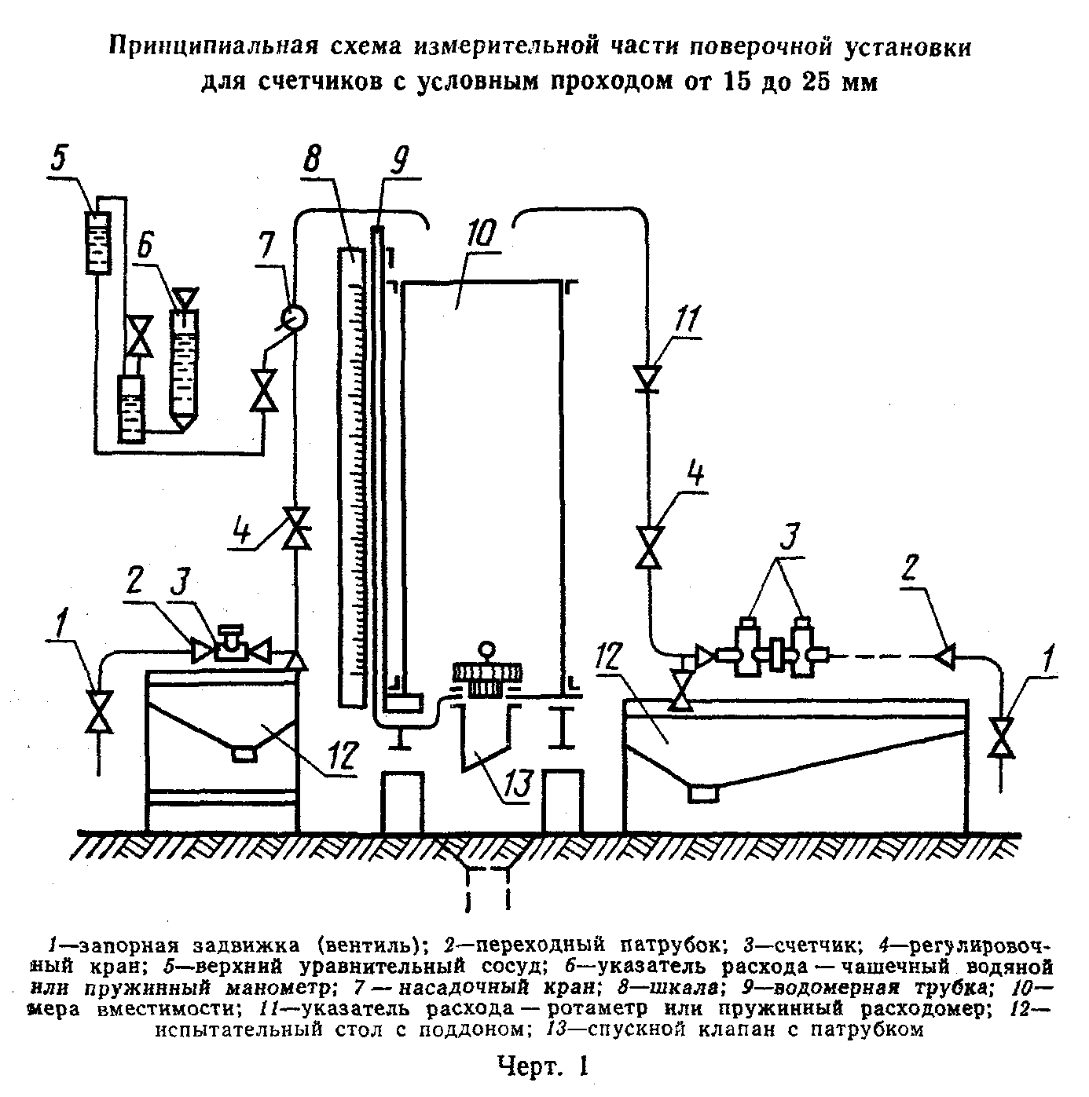

"Черт. 1. Принципиальная схема измерительной части поверочной установки для счетчиков с условным проходом от 15 до 25 мм"
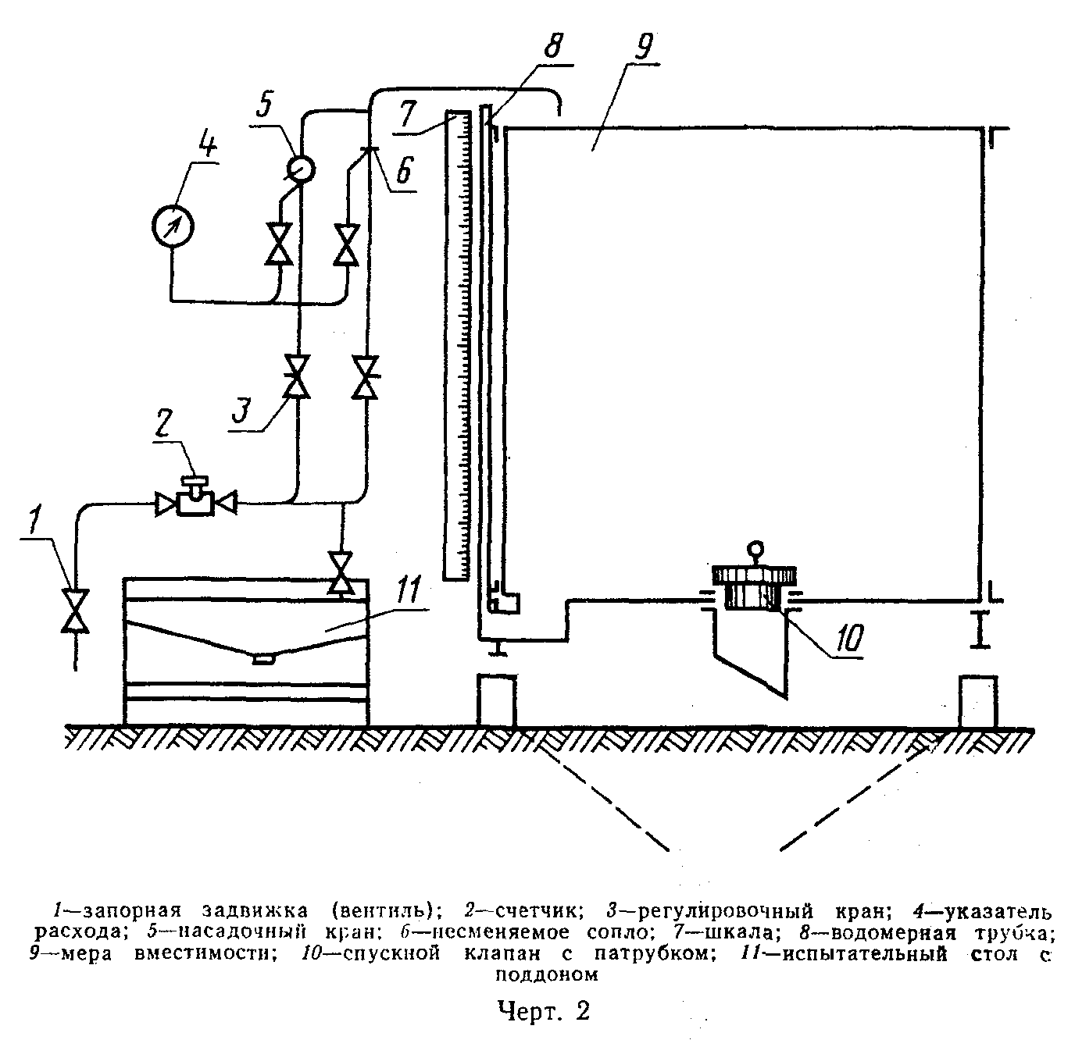

"Черт. 2. Принципиальная схема измерительной части поверочной установки для счетчиков с условным проходом от 50 до 80 мм"

Примечание. Изготовление новых и реконструкцию действующих поверочных установок производят по согласованию с органами государственной метрологической службы на всех стадиях проектирования и изготовления.

Требования к образцовым мерам вместимости поверочной установки приведены в п. 3 приложения 1.
Размеры образцовых мер вместимости и требования к разметке их шкал приведены в таблице.
Образцовые меры вместимости могут быть комбинированными, состоящими из двух-трех секций.
Водомерная трубка должна быть толстостенной, внутренним диаметром не менее 20 мм и длиной не менее высоты образцовой меры вместимости.
Трубка должна быть установлена в колонке, соединенной изогнутым патрубком с дном образцовой меры, и уплотнена в ней так, чтобы иметь возможность производить очистку или смену трубки без нарушения рейки шкалы. Патрубок или колонка должны быть снабжены пробкой или краном, обеспечивающим возможность промывания патрубка и стекла и удаления осадков.
Требования к рейке шкалы, сливному клапану и уровню приведены в пп. 6-8 приложения 1.
Для измерения расхода могут быть применены измерительные устройства, состоящие из комплекта сужающих устройств (сопел или насадок) и указателя.
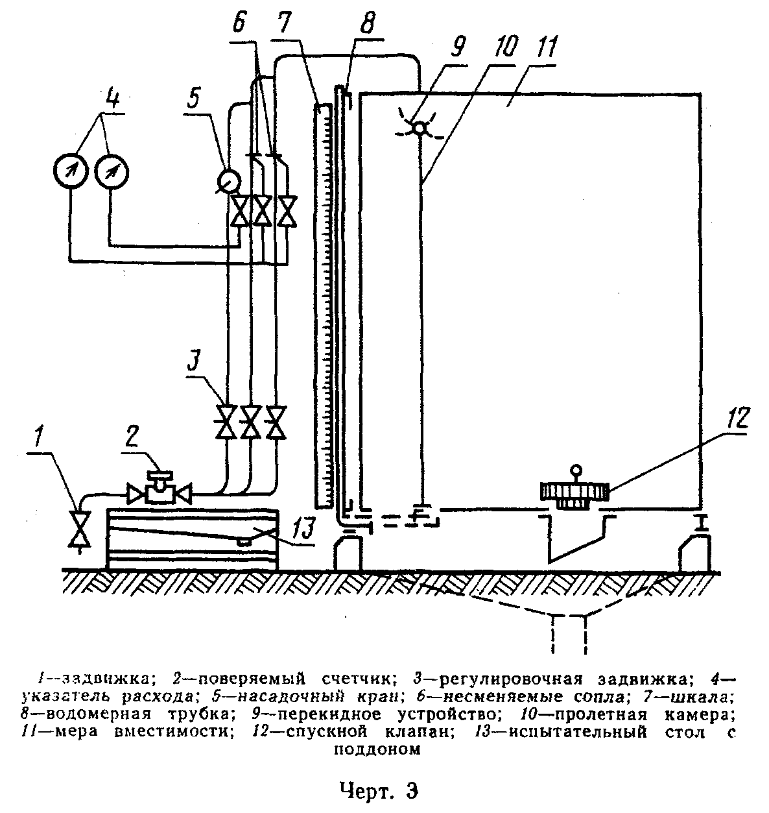

"Черт. 3. Принципиальная схема измерительной части поверочной установки для счетчиков с условным проходом от 100 до 300 мм"

──────────────────┬─────────────────────────┬─────────┬────────────┬───────────────┬────────────────
Диаметр условного│Вместимость меры, м3, не │Высота 1 │ Цена │Отметки шкалы, │ Числовые
прохода счетчика,│ менее │дм3, мм, │минимального│ выделяемые │отметки шкалы,
мм ├────────────┬────────────┤не менее │ деления │ штрихом │ м3
│номинальная │размечаемая │ │ шкалы, м3 │ │
──────────────────┼────────────┼────────────┼─────────┼────────────┼───────────────┼────────────────
От 15 до 25 │ 0,10 │ 0,11 │15,00 │ 0,0002 │0,001 │0,005; 0,010
──────────────────┼────────────┼────────────┼─────────┼────────────┼───────────────┼────────────────
" 32 " 40 │ 0,25 │ 0,27 │6,00 │ 0,0005 │0,002; 0,003 и │0,015 и т.д.
│ │ │ │ │т.д. │
──────────────────┼────────────┼────────────┼─────────┼────────────┼───────────────┼────────────────
" 50 " 80 │ 1,00 │ 1,10 │1,50 │ 0,0020 │0,01; 0,02; │0,05; 0,10;
│ │ │ │ │0,03 и т.д. │0,15 и т.д.
──────────────────┼────────────┼────────────┼─────────┼────────────┼───────────────┼────────────────
" 100 " 300 │ 10,00 │ 11,00 │0,15 │ 0,0200 │0,10; 0,20; │0,50; 1,00;
│ │ │ │ │0,30 и т.д. │1,50 и т.д.
│ │ │ │ │ │

Насадки устанавливают на конец отводящего трубопровода или в специальном насадочном кране (черт. 1 и 3).
В качестве указателей расхода могут быть применены водяные одночашечные манометры, шкалы которых нанесены в единицах расхода, или манометры класса 1 с условной шкалой и верхним пределом измерений 0,1 или 0,15 МПа (10 или 15 кгс/см2) по НТД. В последнем случае на каждое сопло (насадку) по данным градуировки составляют таблицу со значениями расхода, соответствующими значениям шкалы манометра.
Диаметр отверстия сопла и насадок d в миллиметрах ориентировочно определяют по формуле

Q
d = кв.корень ──────────────────────────────,
P
0,01252 альфа кв.корень ───
ро

где Q - расход, м3/ч;
альфа - коэффициент расхода. Для сопел альфа = 0,9, для насадок
альфа = 0,8;
р - давление, МПа (при расчете сопел для установки с пружинным
манометром р = 0,1-0,15 МПа (10-15 кгс/см2), при расчете насадок
для установки с водяным указателем расхода р = 0,01 МПа (1
кгс/см2);
ро - плотность воды, кг/м3.

Расчет шкалы водяных указателей расхода выполняют по формуле

2
h = HQ ,

где h - высота нулевого деления шкалы до деления, соответствующего тому
или иному значению расхода, мм;
Q - расход, м3/ч;
Н- коэффициент пропорциональности, равный

h
max
H = ──────
2
Q
max

За исходные данные расчета принимают расходы, приведенные ниже.
Окончательную подготовку отверстий сопел и насадок к шкалам указателей расхода производят на поверочной установке в рабочих условиях. Диапазон измерения сопел и насадок в комплекте с указателем расхода (манометром) устанавливают от 40 (не менее) до 100%. При этом максимальному расходу в выбранном пределе должно соответствовать давление, равное 90-100% верхнего предела измерения манометра.
Погрешность измерения расхода не должна превышать +-2% наибольшего расхода, измеряемого данным комплектом.
Испытательный стенд поверочной установки оборудуют поддоном для сбора и удаления воды, поступившей в него при разборке поверяемых счетчиков или иных причинах. Стенд в зависимости от диаметров условных проходов и конструкции счетчиков оборудуют зажимными или иными устройствами для крепления счетчиков к трубопроводам поверочных установок, а также набором деталей, необходимых для соединения счетчиков между собой и с трубопроводом поверочной установки. В состав деталей входят присоединительные патрубки, переходники и подъемные устройства.
Требования к трубопроводам приведены в п. 11 приложения 1.
Рекомендуемые конфигурации отводящих трубопроводов показаны на черт. 1-3. Трубопроводы должны иметь разъемы, обеспечивающие возможность установки несменяемых сопел и насадочных кранов, их ревизии и подгонку отверстий к шкалам указателей расхода. На каждом отводящем трубопроводе должны быть установлены регулировочные задвижки или краны. В случае необходимости регулировки небольших расходов в обход задвижек может быть сделан байпас с регулировочным краном.
При необходимости в систему трубопроводов включают одно или несколько устройств для очистки воздуха, обратный клапан, воздушный сепаратор, фильтр.
Поверочные установки могут быть оборудованы устройствами, частично или полностью автоматизирующими процесс поверки, такими как оптоэлектронный узел съема сигнала, цифропечать и др.
Принципиальная схема измерительной части поверочной установки для счетчиков с диаметром условного прохода от 15 до 25 мм представлена на черт. 1. Установка состоит из образцовой меры вместимости не менее 0,11 м3, стола для групповой или одиночной установки счетчиков и устройств для измерения поверочных расходов - ротаметров или расходомеров, установленных в одном или двух параллельно отводящих трубопроводах, водяного указателя расхода в комплекте с насадками или пружинного манометра, обеспечивающими измерение расходов: 3,5, 1,5-2,5; 0,5-0,7; 0;,25-0,35; 0,08-0,16; 0,04-0,06 м3/ч. Выбор диапазонов зависит от типоразмеров счетчиков, представляемых на поверку
Насадки устанавливают в пробке насадочного крана или на конце отводящего трубопровода. В последнем случае в верхней части этого трубопровода должен быть установлен воздухоподводящий кран с малым сечением проходного отверстия, открываемый по окончании промывочного и поверочного пропусков для предохранения от зависания воды на конце отводящего трубопровода.
В состав измерительной части поверочной установки для счетчиков с диаметрами условного прохода от 32 до 40 мм входит мера вместимости не менее 0,22 м3 или градуировочная мера из двух секций вместимостью не менее 0,11 м3 каждая. Для измерения расхода применяют один или два пружинных указателя расхода (манометра), работающих в комплекте с насадками, установленными в насадочном кране и обеспечивающими измерение расходов: 5-10; 4-7; 1,6-3,0 м3/ч.
Принципиальная схема измерительной части поверочной установки для счетчиков с диаметрами условного прохода от 50 до 80 мм приведена на черт. 2. Установка состоит из образцовой меры вместимости не менее 1,1 м3, испытательного стенда с набором патрубков для одиночной и групповой установки счетчиков, одного или двух пружинных указателей расхода, установленных для работы в комплекте с насадками (соплами), обеспечивающими измерение расходов: 42, 10-15; 4-7 и 1,6-3,0 м3/ч. Сопло (несменяемое) на расход 42 м3/ч устанавливают в основном трубопроводе, насадки - в насадочном кране или на конце отводящего трубопровода.
Принципиальная схема измерительной части поверочной установки для счетчиков с диаметрами условного прохода от 100 до 300 мм дана на черт. 3. Установка состоит из резервуара вместимостью не менее 11 м3 с пролетной частью и перекидным устройством, испытательного стенда с набором патрубков для одиночной и групповой установки счетчиков, одного, двух или трех пружинных указателей расхода, установленных для работы в комплекте с соплами-насадками, обеспечивающими измерение расхода 410-600, 140-265, 45-90, 20-30, 10-15 м3/ч. Насадки устанавливают в пробке насадочного крана, а сопло (несменяемое) - в параллельно отводящих трубопроводах.

Примечания:
1. Перекидное устройство и пролетная часть образцовой меры, приведенные на черт. 3, не являющихся обязательными в тех случаях, когда заполнение резервуаров при максимальном поверочном расходе осуществляется за 90 с и более.

Структурная схема автоматизированной поверочной установки

В канализацию
─────┬──────────────────────────────────────────────────────────────────────────────────┐
│ │
│ Слив воды из образцового средства измерения │
│ ┌─────────────────────────┐ │
│ │ │
┌────────────┐ ┌─────────────┐ ┌──────────┐ ┌──────┴─────┐ ┌────────────┐ │ ┌──┴──────────┐
│ Устройство │ │ Устройство │ │ Запорное │ │ Узел │ │Испытатель- │ │ │ Образцовое │
│ заправки и │ │ создания и │ │устройство│ │ регулирова-│ │ный участок │ │ │ средство │
│ хранения ├─┤стабилизации ├──┬─┤ ├──┤ ния и ├──┤со счетчиком│ │ измерения ├─ ─┐
│ воды │ │ расхода │ │ │ │ │ измерения │ │ (ами) │ │ объема воды │
│ │ │ │ │ │ │ │ расхода │ │ │ │ │ │
└────────────┘ └─────────────┘ │ └───────┬──┘ └────────────┘ └─────┬──────┘ └─────┬┬──────┘
│ │ ││ │
│ │ │ ││
Поток воды │ ┌─────────────┘ ││ │
──────────────────┘ │ │ ││
│ ││ │
│ ┌─────┴──────┐ ┌───────┴┴──────┐
│ Узел съема │ │ Устройство │ │
│ │ сигнала ├────────────────┤ нормирования │
│ ├─────────────┬──┤ измерительной │ │
│ │ │ │ │ информации │
└────────────┘ │ └───────┬┬──────┘ │
│ │ ││
Сигналы измерительной │ ││ │
│ ─────────────────────────┴──────────┤│
информации ││ │
│ ┌───────┴┴─────┐
│ Блок │ │
│ │ управления и │
│ обработки │ │
└── ─── ─── ──── ─── ─── ─┬─ ─── ─── ─ ─┤ регистрации ├─ ─ ┘
│ │ результатов │
│ │ измерения │
│ └──────────────┘
Сигналы управления │
────────────────────┘

Черт. 4

2. Устройства для измерения расхода должны обеспечивать измерение расхода для счетчиков тех типоразмеров, которые могут быть представлены на поверку организациями, изготовляющими или ремонтирующими их.
3. При поверке счетчиков расход жидкости допускается измерять по указателю счетчика и секундомеру или другим методом измерения расхода жидкости, обеспечивающим погрешность измерения, находящуюся в пределах +-2%.

Структурная схема и состав элементов автоматизированной установки и основные требования, предъявляемые к ней

Структурная схема поверочной установки приведена на черт. 4. Поверочная установка должна состоять из элементов, указанных в структурной схеме:
устройства заправки и хранения воды (насос, фильтры и резервуар для воды);
устройства создания и стабилизации расхода (насос, гаситель пульсаций и регулировочное устройство);
запорного устройства (задвижка, вентиль с ручным, пневматическим или электрическим приводом). При применении запорных устройств с электропневмоприводом их открывание и закрывание осуществляют автоматически по наполнению образцовой меры до уровня заданного объема;
испытательного участка, предназначенного для установки счетчиков в линию поверочной установки (компенсаторы длины трубопровода, прямые участки труб, входных и выходных патрубков, обеспечивающих герметичное подсоединение ручным или любым механизированным способом). Длина прямого участка перед первым счетчиком не менее 5 диаметров условного прохода и одного - после каждого;
образцового средства измерения объема воды. В его состав могут входить металлические технические мерники 1-го класса по ГОСТ 13844-68, металлические образцовые мерники 2-го разряда по ГОСТ 8.400-80, весы или образцовые счетчики жидкости;
оптоэлектронного узла съема сигналов, который вырабатывает импульсы, соответствующие индикатору вращения. Они поступают в устройство нормирования сигналов измерительной информации;
устройства нормирования измерительной информации, осуществляющего запуск счета сигналов измерительной информации одновременно с началом измерения образцовой мерой, прошедшей через поверяемый счетчик, и остановку счета по окончании измерения;
блока управления, предназначенного для обеспечения выполнения необходимой последовательности операций и формирования сигналов измерительной информации в форму, удобную для снятия показаний и сравнения с показаниями образцовой меры;
узла регулирования и измерения расхода, состоящего из устройства, обеспечивающего плавное регулирование расхода (при необходимости в двух или нескольких взаимно перекрывающихся диапазонах) и средств измерения расхода во всем диапазоне поверочных расходов. В частности, рекомендуется применять ротаметры, дифманометры-расходомеры, электромагнитные расходомеры, шариковые расходомеры по ГОСТ 28723-90.

Приложение 3
Обязательное

Основные требования,
предъявляемые к установкам для поверки счетчиков методом измерения массы

Принципиальная схема установки приведена на чертеже.
В качестве устройства для измерения массы принимают весы, относительная погрешность которых должна находиться в пределах +-0,5% для поверки счетчиков при 1 и 2-м поверочных расходах и +-1% - для поверки счетчиков при 3-м поверочном расходе.
Предельная нагрузка весов должна быть на 20% больше массы тары, заполненной водой, включая массу всех соединительных устройств.
Установка, независимо от места ее расположения, должна быть защищена от воздействия атмосферных осадков и воздушных потоков.
Вместимость тары, установленной на весах, должна быть не менее чем на 10% больше объема воды, прошедшего через счетчик при его поверке, в зависимости от диаметра условного прохода и устанавливаемого расхода.
Все гибкие соединения трубопроводов должны быть выполнены так, чтобы их влияние на чувствительность весов было наименьшим.
Трубопроводы присоединяют к таре с одной стороны и крепят к кронштейну, не связанному с весами.
Технические требования к устройствам для измерения расхода и коммуникациям приведены в приложении 1.
Примечание. При поверке счетчиков на поверочной установке, в которой в качестве образцового средства используют весы, допускается до температуры 15°С полученное значение массы считать равным измеренному объему, а при температурах более 15°С полученное значение массы умножают на поправочный коэффициент, учитывающий отклонения плотности воды на каждые 5°С и потерю массы жидкости в воздухе, по формуле
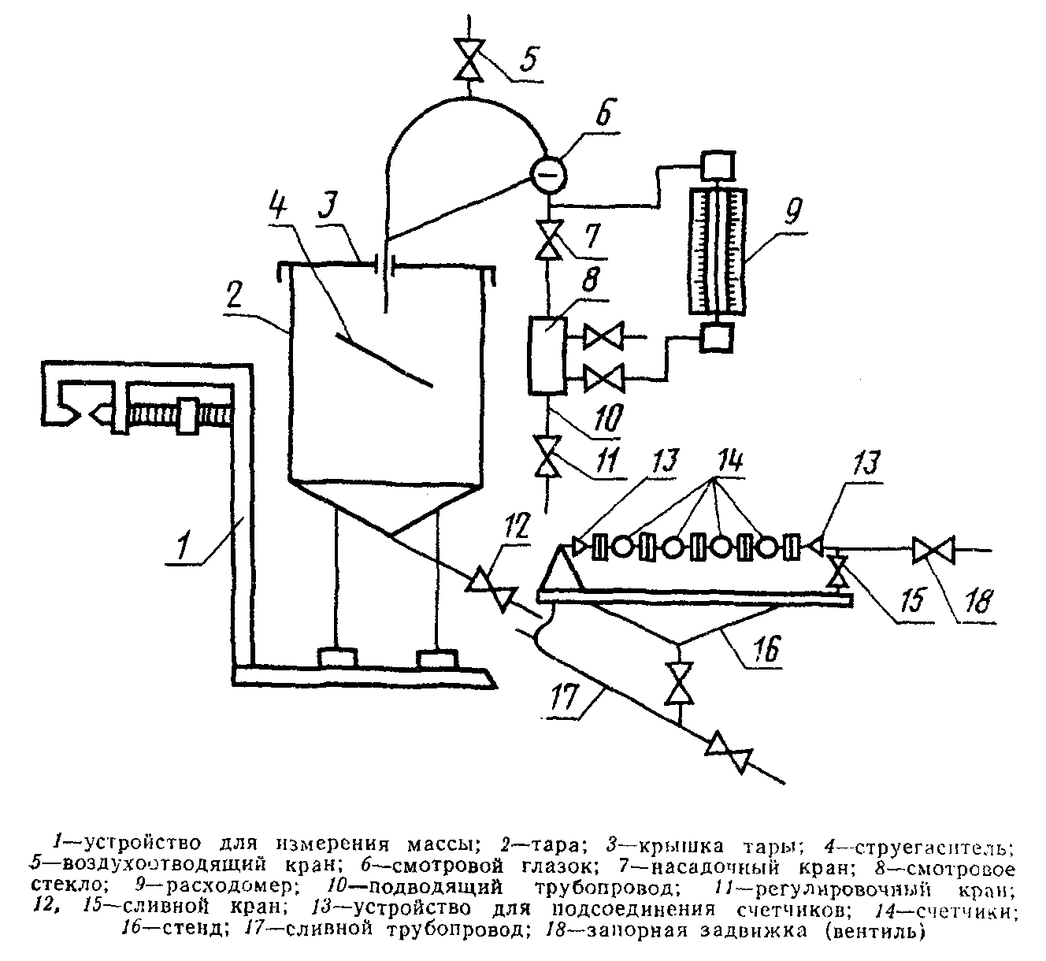

V = CG ,
обр

где G - значение массы, т;
С - поправочный коэффициент, учитывающий изменение плотности от
температуры, м3/т (см. в таблице).

──────────┬────────────┬───────────┬───────────┬───────────┬─────────────
Т, °C │ 20 │ 25 │ 30 │ 35 │ 40
──────────┼────────────┼───────────┼───────────┼───────────┼─────────────
С │ 1,003 │ 1,004 │ 1,005 │ 1,006 │ 1,007
│ │ │ │ │

"Черт. Принципиальная схема поверочной установки"

Приложение 4
Обязательное

Протокол
поверки счетчиков

────────┬──────┬───────┬────────┬──────┬───────────────────────────────────────┬────────────────────────────────────┬────────────────────────────────────────────┬────────
Номер │ Дата │Наиме- │ Тип и │ Диа- │ Измерения при 1-м расходе │ Измерения при 2-м расходе │ Измерения при 3-м расходе │Подпись
по │повер-│нование│порядко-│ метр ├───────┬───────┬───────┬───────┬───────┼──────┬───────┬──────┬──────┬───────┼───────┬──────┬──────┬───────┬──────┬───────┤госпо-
порядку│ ки │предп- │ вый │услов-│Поверо-│ Число │Показа-│Показа-│Относи-│Пове- │ Число │Пока- │Пока- │Относи-│Поверо-│Число │Пока- │Показа-│Отно- │Заклю- │верите-
│ │риятия-│ номер │ ного │ чный │импуль-│ ния │ния по │тельная│рочный│импуль-│зания │зания │тельная│ чный │импу- │зания │ния по │сите- │ чение │ ля
│ │изгото-│счетчика│прохо-│расход,│ сов N │счетчи-│образ- │погреш-│расход│ сов N │счет- │ по │погреш-│расход,│льсов │счет- │образ- │льная │(приго-│
│ │вителя │ по │да, мм│ м3/ч │ │ка KN, │ цовой │ность, │, м3/ч│ │ чика │образ-│ность, │ м3/ч │ N │ чика │ цовой │погре-│ден или│
│ │ │системе │ │ │ │ м3 │ мере, │ % │ │ │KN, м3│цовой │ % │ │ │KN, м3│ мере, │шность│ нет к │
│ │ │нумера- │ │ │ │ │ м3 │ │ │ │ │мере, │ │ │ │ │ м3 │ , % │эксплу-│
│ │ │ ции │ │ │ │ │ │ │ │ │ │ м3 │ │ │ │ │ │ │атации)│
│ │ │предпри-│ │ │ │ │ │ │ │ │ │ │ │ │ │ │ │ │ │
│ │ │ятия-из-│ │ │ │ │ │ │ │ │ │ │ │ │ │ │ │ │ │
│ │ │готови- │ │ │ │ │ │ │ │ │ │ │ │ │ │ │ │ │ │
│ │ │ теля │ │ │ │ │ │ │ │ │ │ │ │ │ │ │ │ │ │
────────┼──────┼───────┼────────┼──────┼───────┼───────┼───────┼───────┼───────┼──────┼───────┼──────┼──────┼───────┼───────┼──────┼──────┼───────┼──────┼───────┼────────
│ │ │ │ │ │ │ │ │ │ │ │ │ │ │ │ │ │ │ │ │
│ │ │ │ │ │ │ │ │ │ │ │ │ │ │ │ │ │ │ │ │

Приложение 5
Обязательное

Протокол
поверки счетчиков

────────┬──────┬───────┬────────┬──────┬───────────────────────────────────────┬────────────────────────────────────┬───────────────────────────────────────────┬────────
Номер │ Дата │Наиме- │ Тип и │ Диа- │ Измерения при 1-м расходе │ Измерения при 2-м расходе │ Измерения при 3-м расходе │Подпись
по │повер-│нование│порядко-│ метр ├───────┬───────┬───────┬───────┬───────┼──────┬───────┬──────┬──────┬───────┼──────┬───────┬──────┬───────┬──────┬──────┤госпо-
порядку│ ки │предп- │ вый │услов-│Поверо-│Показа-│Показа-│Показа-│Относи-│Пове- │Показа-│Пока- │Пока- │Относи-│Пове- │Показа-│Пока- │Показа-│Отно- │Заклю-│верите-
│ │риятия-│ номер │ ного │ чный │ ния │ ние │ния по │тельная│рочный│ ние │зание │зание │тельная│рочный│ ние │зание │ние по │сите- │чение │ ля
│ │изгото-│поверяе-│прохо-│расход,│счетчи-│счетчи-│образ- │погреш-│расход│счетчи-│счет- │ по │погреш-│расход│счетчи-│счет- │образ- │льная │(при- │
│ │вителя │ мого │да, мм│ м3/ч │ ка до │ ка │ цовой │ность, │, м3/ч│ ка до │ чика │образ-│ность, │, м3/ч│ ка до │ чика │ цовой │погре-│годен │
│ │ │счетчика│ │ │поверки│ после │ мере, │ % │ │поверки│после │цовой │ % │ │поверки│после │ мере, │шность│ или │
│ │ │ по │ │ │ , м3 │поверки│ м3 │ │ │ , м3 │повер-│мере, │ │ │ , м3 │повер-│ м3 │ , % │нет к │
│ │ │системе │ │ │ │ , м3 │ │ │ │ │ки, м3│ м3 │ │ │ │ки, м3│ │ │эксп- │
│ │ │нумера- │ │ │ │ │ │ │ │ │ │ │ │ │ │ │ │ │луата-│
│ │ │ ции │ │ │ │ │ │ │ │ │ │ │ │ │ │ │ │ │ ции) │
│ │ │предпри-│ │ │ │ │ │ │ │ │ │ │ │ │ │ │ │ │ │
│ │ │ятия-из-│ │ │ │ │ │ │ │ │ │ │ │ │ │ │ │ │ │
│ │ │готови- │ │ │ │ │ │ │ │ │ │ │ │ │ │ │ │ │ │
│ │ │ теля │ │ │ │ │ │ │ │ │ │ │ │ │ │ │ │ │ │
────────┼──────┼───────┼────────┼──────┼───────┼───────┼───────┼───────┼───────┼──────┼───────┼──────┼──────┼───────┼──────┼───────┼──────┼───────┼──────┼──────┼────────
│ │ │ │ │ │ │ │ │ │ │ │ │ │ │ │ │ │ │ │ │
│ │ │ │ │ │ │ │ │ │ │ │ │ │ │ │ │ │ │ │ │

Приложение 6
Обязательное

Протокол
поверки счетчиков

────────┬────────┬─────────┬────────┬────────┬───────────────────────────────────────────────────────┬────────────────────────────────────────────────────┬─────────────────────────────────────────────────────
Номер │ Дата │Наимено- │ Тип и │Диаметр │ Измерения при 1-м расходе │ Измерения при 2-м расходе │ Измерения при 3-м расходе
по │поверки │ вание │порядко-│условно-├───────┬───────┬───────┬───────┬───────┬───────┬───────┼───────┬──────┬───────┬──────┬───────┬──────┬───────┼──────┬───────┬──────┬───────┬───────┬──────┬────────
порядку│ │предприя-│ вый │ го │Поверо-│ Число │Показа-│Показа-│Относи-│Весовой│Дельта_│Поверо-│Число │Показа-│Пока- │Относи-│Весо- │Дельта_│Пове- │ Число │Пока- │Показа-│Относи-│Весо- │Дельта_
│ │тия-изго-│ номер │прохода,│ чный │импуль-│ ния │ния по │тельная│коэффи-│ p │ чный │импу- │ ния │зания │тельная│ вой │ p │рочный│импуль-│зания │ния по │тельная│ вой │ p
│ │товителя │счетчика│ мм │расход,│ сов N │счетчи-│образ- │погреш-│циент p│ │расход,│льсов │счетчи-│ по │погреш-│коэф- │ │расход│ сов N │счет- │образ- │погреш-│коэф- │
│ │ │ по │ │ м3/ч │ │ка KN, │ цовой │ ность │ │ │ м3/ч │ N │ка KN, │образ-│ ность │фици- │ │, м3/ч│ │ чика │ цовой │ ность │фици- │
│ │ │системе │ │ │ │ м3 │ мере, │дельта,│ │ │ │ │ м3 │цовой │дельта,│ент p │ │ │ │KN, м3│ мере, │Дельта,│ент p │
│ │ │нумера- │ │ │ │ │ м3 │ % │ │ │ │ │ │мере, │ % │ │ │ │ │ │ м3 │ % │ │
│ │ │ ции │ │ │ │ │ │ │ │ │ │ │ │ м3 │ │ │ │ │ │ │ │ │ │
│ │ │предпри-│ │ │ │ │ │ │ │ │ │ │ │ │ │ │ │ │ │ │ │ │ │
│ │ │ятия-из-│ │ │ │ │ │ │ │ │ │ │ │ │ │ │ │ │ │ │ │ │ │
│ │ │готови- │ │ │ │ │ │ │ │ │ │ │ │ │ │ │ │ │ │ │ │ │ │
│ │ │ теля │ │ │ │ │ │ │ │ │ │ │ │ │ │ │ │ │ │ │ │ │ │
────────┴────────┴─────────┴────────┴────────┘ │ │ │ │ │ │ │ │ │ │ │ │ │ │ │ │ │ │ │ │

Продолжение

─────────────────────────────────────────────────────────────┬──────────────────────────────────────────────────────────┬──────────┬───────────────┬───────────┬────────────
Измерения при 4-м расходе │ Измерения при 5-м расходе │Среднеин- │ Дельта_и = │(Заключение│ Подпись
───────┬────────┬────────┬────────┬────────┬────────┬────────┼───────┬────────┬───────┬────────┬───────┬────────┬───────┤тегральная│ сумма (от i=1 │ (пригоден │госповери-
Пове- │ Число │Показа- │Показа- │Относи- │Весовой │Дельта_p│Поверо-│ Число │Показа-│Показа- │Относи-│Весовой │Дельта_│относите- │до 5) Дельта р │ или нет к │ теля
рочный│импуль- │ ния │ ния по │тельная │коэффи- │ │ чный │импуль- │ ния │ ния по │тельная│коэффи- │ p │ льная │ │эксплуата- │
расход│ сов N │счетчика│образцо-│погреш- │циент p │ │расход,│ сов N │счетчи-│образцо-│погреш-│циент p │ │ погреш- │ │ ции) │
, м3/ч│ │ KN, м3 │ вой │ ность │ │ │ м3/ч │ │ка KN, │ вой │ ность │ │ │ ность │ │ │
│ │ │мере, м3│дельта, │ │ │ │ │ м3 │мере, м3│дельта,│ │ │ │ │ │
│ │ │ │ % │ │ │ │ │ │ │ % │ │ │ │ │ │
│ │ │ │ │ │ │ │ │ │ │ │ │ │ │ │ │

Приложение 7
Справочное

Примерная форма записи поверителя в паспорте на счетчик

Счетчик удовлетворяет (не удовлетворяет) требованиям
_________________________________________________________________________
обозначение стандарта или технической документации
предприятия-изготовителя
_________________________________и пригоден (не пригоден) к эксплуатации.

Дата поверки _______________________
Подпись ____________________________

Поверитель _________________________
фамилия, имя
и отчество

